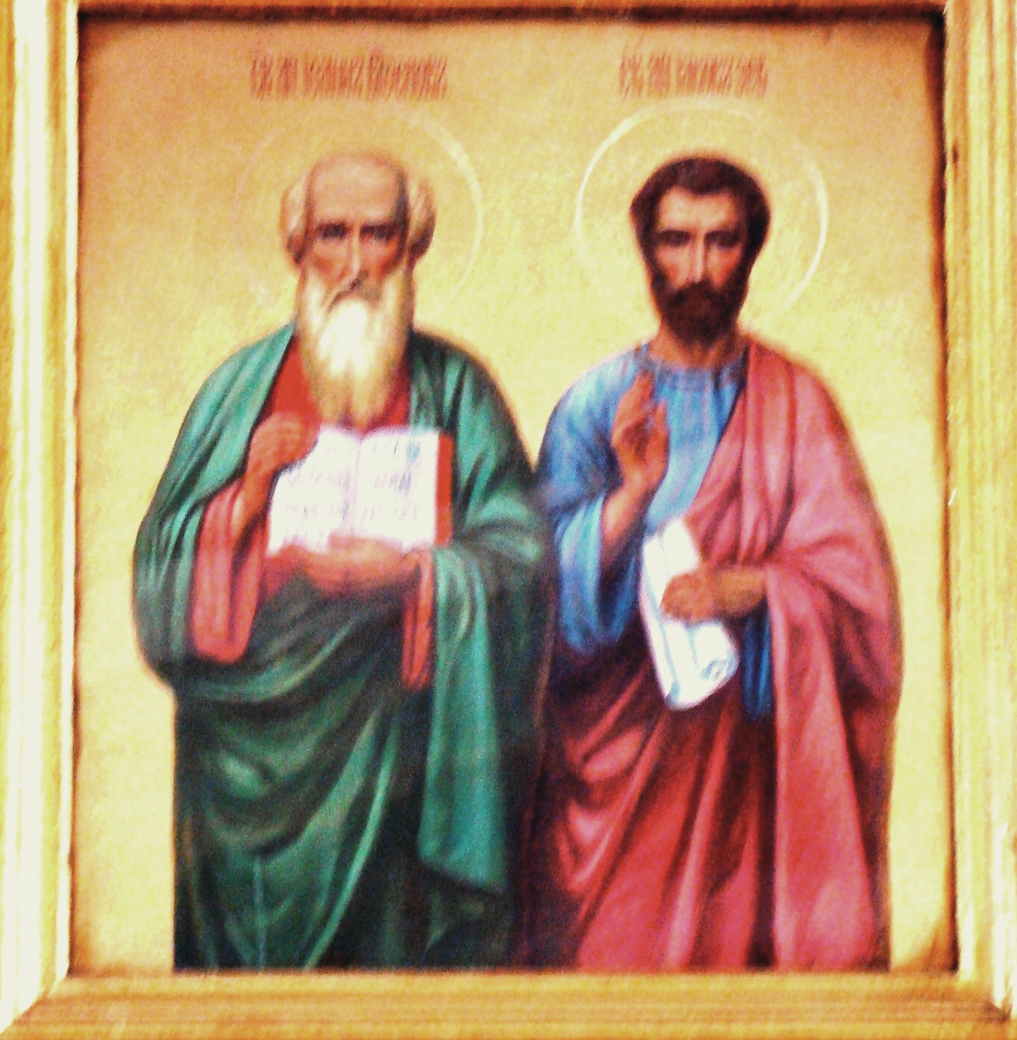 | Святой Апостол Иоанн Богослов Апостол и Евангелист Иоанн Богослов на иконе слева, с раскрытым Евангелием. Ио-анн, названный Богословом, был сыном Галилейского рыбака Зеведея и Саломии. Зеведей обладал значительным состоянии-ем, имел работников и доступ к первосвя-щеннику. Иоанн был сначала учеником пророка Иоанна Крестителя. Услышав его свидетельство о Христе, как об Агнце Божием, берущем на Себя грехи мира, он вместе с Андреем Первозванным последо-вал за Спасителем. Постоянным учеником Господа он сделался после чудесного уло-
Святые Апостолы Иоанн Богослов и Иаков Заведеев
ва рыб на Геннисаретском озере, когда Господь Сам призвал его вместе с братом его Иаковом. Вместе с Петром и Иаковом Апостол Иоанн удостоился особенной близости к Господу, находясь при Нем в самые важные и торжественные минуты Его земной жизни. Так он присутствовал при воскрешении дочери Иаира, видел преображение Господа на горе, слышал беседу о знамениях Его второго пришествия, был свидетелем Его Гефсиманской молитвы. А на Тайной вечере он был так близок к Господу, что по его собственным словам возлежал у груди Иисуса, откуда и произошло его наименование наперсника (перси — грудь по церковно-сла-вянски), ставшее нарицательным для обозначения человека, особенно кому-либо близкого. По смирению, не называя себя по имени, он тем не менее, говоря о себе в Евангелии, именует себя учеником, “которого любил Иисус”. Эта любовь Господа к нему сказалась и в том, что Господь, вися на кресте, поручил ему Свою Пречистую Матерь, сказав ему: “Се (вот) — матерь твоя”. Верный завещанию Господа, он заботился о Пречистой Деве Марии, как самый преданный сын, и только после Ее блаженного успения стал проповедовать в других странах. Предметом его особенных забот были семь малоазийских церквей — в Ефесе, Смирне, Пергаме, Фиатире, Сардисе, Филадельфии и Лаодикии. Преимущественно же он жил в Ефесе. Приступая к составлению Евангелия, Апостол Иоанн назначил пост для Ефесской церкви и удалился со своим учеником Прохором на гору, где и написал Евангелие, носящее его имя. Евангелие от Иоанна издревле называли духовным, в нем преимущественно, по сравнению с первыми тремя, содержатся беседы Господа о глубочайших истинах веры — о воплощении Сына Божия, о Троице, об искуплении человечества, о духовном возрождении, о благодати Святого Духа и о Причащении. Иоанн с первых слов Евангелия возносит мысль верующего на высоту божественного происхождения Сына Божия от Бога Отца: “В начале было Слово и Слово было к Богу и Бог был Слово” (Иоан. 1, 1). Цель написания своего Евангелия Апостол Иоанн выражает так: “Сие написано, дабы вы уверовали, что Иисус есть Христос, Сын Божий, и веря, имели жизнь во имя Его” (Иоан. 20, 31).При императоре Домициане (81-96 гг.) Апостол Иоанн был вызван в Рим, как единственный оставшийся в живых Апостол, и по приказанию этого гонителя Церкви был брошен в кипящее масло, но сила Божия сохранила его невредимым. Тогда Домициан послал его на пустынный остров Патмос. Здесь Иоанн написал Апокалипсис или Откровение о судьбах Церкви и всего мира. Кроме Евангелия и Апокалипсиса, Апостол Иоанн написал три послания, которые вошли в состав новозаветных книг, как Соборные (т. е. окружные послания). Главная мысль в его посланиях — христианам надо научиться любить: “Будем любить друг друга, потому что любовь от Бога, и всякий любящий рожден от Бога и знает Бога; кто не любит, тот не познал Бога, потому что Бог есть любовь” (1 Иоан. 4, 7-8). Кто говорит: “Я люблю Бога”, а брата своего ненавидит, тот лжец; ибо не любящий брата своего, которого видит, как может любить Бога, Которого не видит? И мы имеем от Него такую заповедь, чтобы любящий Бога любил и брата своего” (1 Иоан. 4, 17-21). Предание сохранило несколько замечательных сведений, показывающих, какой любовью было преисполнено его сердце. При посещении одной из малоазийских церквей Иоанн в числе слушавших его слово заметил юношу, отличавшегося необыкновенными дарованиями, и поручил его особому попечению епископа. Впоследствии этот юноша сблизился с плохими товарищами, развратился и сделался начальником шайки разбойников. Апостол Иоанн, узнав об этом, отправился в горы, где был схвачен ими и приведен к главарю. При виде Апостола, юноша крайне смутился и бросился бежать. Иоанн догнал его, трогательными словами любви ободрил его, сам привел его в церковь, делил с ним труды покаяния и не успокоился, прежде чем совершенно примирил его с Церковью. В последние годы своей жизни апостол говорил только одно наставление: “Дети, любите друг друга”. Ученики спросили его: “Почему ты повторяешь одно и то же?” Апостол ответил: “Это самая необходимая заповедь. Если ее исполните, то весь Христов закон исполните”. Святой Иоанн Богослов скончался естественной смертью (единственный из апостолов), будучи около 105 лет, в царствование императора Траяна. Обстоятельства смерти апостола Иоанна оказались необычными и даже загадочными. По настоянию апостола Иоанна его закопали живым. На следующий день, когда раскопали могилу Апостола, она оказалась пустой, тело его по особому смотрению Божию было перенесено в загробный мир. День памяти Евангелиста Апостола Иоанна 21 мая (9 мая с.ст.).
Апостол Иаков Зеведеев
Святой Апостол Иаков на иконе справа, в красной мантии со свитком в руке. Апостол Иаков был сын рыбака Зеведея и Саломии, дочери Иосифа Обручника, старший брат Иоанна Богослова. Проходя около озера Галилейского, Христос совершил чудо:в закинутые сети попалось необыкновенное множество рыбы. После этого Господь велел Петру и Андрею следовать за Ним. Увидев неподалеку двух других братьев, Иакова и Иоанна, вместе с отцом Зеведеем, призвал обоих братьев и они тотчас же пошли за Христом. Оба они были причтены к лику двенадцати Апостолов. При избрании Иаков и Иоанн, как более всех проникнутые пламенной ревностью, получили от Господа наименование "Воанергес", что значит - сыны грома (Мк. 3:17). Когда Господь шел в Иерусалим на праздник кущей, в первом же самарянском селении не хотели принять Христа. Пылая ревностной любовью к Учителю, братья Апостолы воскликнули "Господи! Хочешь ли, мы скажем, чтобы огонь сошел с неба, и истребил их, как и Илия сделал?.." Но Господь с упреком остановил братьев, дав понять, что вместе с ревностью в них говорит и оскорбленное самолюбие (Лк. 9:51-56). Апостолам Петру, Иакову и Иоанну Христос, преимущественно пред другими Апостолами, открывал Свои божественные тайны. Так, когда восхотел Он явить славу Своего Божества на Фаворе, взял с Собою только Петра, Иакова и Иоанна. Они же трое присутствовали в саду Гефсиманском, когда Господь, в душевных страданиях, изливался в молитве к Богу Отцу. Эта близость Иакова и Иоанна к Учителю, вероятно, побудила их обратиться с нескромной просьбой ко Господу, чтобы Он дал им сесть по Его правую и левую руку во Царствии Небесном. Господь же ответил: не знаете, чего просите. Он открыл братьям тайны Царствия Божия, и сказал, что они будут пить Его чашу - претерпят бедствия и страдания за имя Христово. Предсказание Господа потом и исполнилось на обоих братьях с точностью. После сошествия Святаго Духа на Апостолов в день Пятидесятницы Апостол Иаков проповедовал Евангелие в разных странах. Когда он вернулся в Иерусалим, то был страшен, как гром небесный, для неверующих иудеев. Ничего не боясь, смело и открыто Иаков проповедовал, что Христос - истинный Мессия, Спаситель мира. Он обезоруживал Божественным Писанием фарисеев и книжников, и одновременно строго обличал и укорял их за неверие и жестокосердие. Не будучи в состоянии сами противопоставить что-либо словам Апостола, они наняли за деньги одного философа волхва, по имени Гермоген - чтобы вступил с Иаковом в спор и посрамил. Гермоген был человек очень самонадеянный и высокомерный, и послал ученика своего Филлита, который вступил было в прение с Апостолом, но не мог сопротивляться премудрости Духа Святаго, говорившего устами Иакова, и сделался как бы нем. Слушая Апостола Иакова, Филит познал Истину Христову, умилился душою и пошел к своему учителю-волхву. Гордый Гермоген через волхвование, призвал нечистых духов и велел им удерживать Филита на одном месте. "Посмотрю, как-то освободит тебя твой Иаков", - с усмешкой сказал он ученику. Тогда Филит, тайно от Гермогена, известил Апостола Иакова о своем положении. Апостол прислал ему полотенце, чтобы он, взяв его в руки, произнес слова псалма: "Господь разрешает узников, Господь восставляет согбенных" (Пс. 145:7-8). Филит сделал, что повелел Апостол, и нечистые духи тотчас оставили узника. Тогда Филит пришел к Апостолу Иакову и в скором времени принял от него крещение. Гермоген, исполнившись гнева, приказал служащим ему злым духам привести к нему связанными Иакова и Филита. Но только приблизились демоны к дому, где пребывали Апостол Иаков и Филит, как, по повелению Божию, ангел невидимо связал их самих и стал мучить. "Умилосердись над нами, Апостол Христов Иаков!" - начали громко взывать злые духи. - "Да освободит связавший вас ангел Божий, - отвечал Апостол, - а вы приведите сюда Гермогена, но только - не причиняя ему никакого вреда". Нечистые духи тотчас исполнили приказание Апостола. "Господь наш повелел воздавать за зло добром, - обратился Иаков к Филиту, - итак, развяжи Гермогена, пусть идет, куда хочет". Но Гермоген отвечал Апостолу: "Как только выйду из дома твоего, меня тотчас убьют злые духи: мне хорошо известна их лютость". Апостол дал Гермогену свою трость, и злые духи не посмели прикоснуться к волхву. Так Гермоген познал силу Христову и увидел бессилие демонов. Он собрал свои волшебные книги, принес их Апостолу Иакову и сжег. Припав к ногам Апостола, бывший волхв взывал: "Слуга истинного Бога, спасающий человеческие души от погибели! Прими меня, врага своего, в ученики". Наученный вере Христовой, Гермоген сделался ревностным проповедником, и сам, именем Христа, творил чудеса. Видя силу учения Апостола Иакова, неверующие иудеи разгорелись ужасной злобою на христиан. Они побудили царя Ирода, владевшего тогда всей Иудеей, воздвигнуть гонение на Церковь христианскую и убить Апостола Иакова. По их наущению Ирод начал преследовать христиан и велел отсечь голову Апостолу Иакову. Когда Иаков был присужден к смерти, один из клеветавших на него Ироду, именем Иосия, видя мужество Апостола, уразумел его невинность, познал истинность божественного учения и уверовал во Христа. Иосия бесстрашно исповедовал себя христианином, за что вместе с Иаковом был осужден на смерть. Их обоих в одно время привели к месту казни. Тогда Иосия обратился к Апостолу Иакову, умоляя простить ему грех, содеянный по неведению. "Мир тебе", - сказал Иосии Апостол, обняв и поцеловав. После этого оба они преклонили головы под меч и в одно время скончались. Это случилось в 43 году по Рождестве Христовом, 30 апреля. Святой апостол Иаков первый из двенадцати Апостолов был воззван Господом из земного мира в небесный. День памяти Апостола Иакова Заведеева в Православной Церкви чтится 13 мая (30 апреля ст.ст.).

